2018 m. 42–45 sav. (2018 m. spalio 15–lapkričio 11 d.)

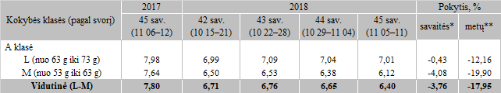

\*lyginant 2018 m. 45 savaitę su 2018 m. 44 savaite

\*\*lyginant 2018 m. 45 savaitę su 2017 m. 45 savaite

Pastaba: vidutinės kainos skaičiuojamos svertiniu būdu

Šaltinis: ŽŪIKVC(LŽŪMPRIS)

Parengė: D. Špokaitė, tel. (8 37) 39 78 02